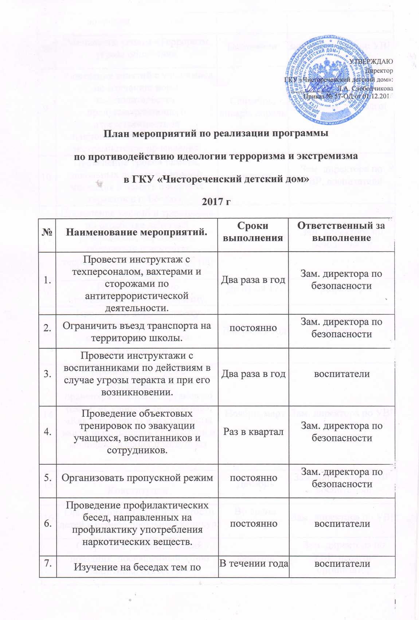

 | вопросам терроризма
8. | Обновление уголка «Терроризм угроза обществу» | Постоянно | Зам. директора по УВР
9. | Проведение занятий с учащимися по изучению норм законодательства, предусматривающего ответственность за националистические и иные экстремистские проявления. | Сентябрь, январь, апрель | Социальный педагог
10. | Проведение уроков памяти, школьных линеек с минутой молчания в память о жертвах терактов в г. Беслане. | сентябрь | Зам. директора по УВР, воспитатели
11. | Проведение учений и тренировок по отработке действий руководства, персонала и обучаемых при угрозе террористического акта и ЧС (по графику). | Два раза в год | Зам. директора по безопасности
12. | Издать приказ по противодействию терроризму. | До 01.09.17. | Директор
13. | Произвести корректировку документов по вопросам антитеррористической деятельности. | Два раза в год | Директор
14. | Проведение встреч с сотрудниками правоохранительных органов по темам: «Сущность терроризма», «Как террористы и экстремисты могут использовать подростков и молодежь в своих преступных целях». | Ноябрь, март | Зам. директора по УВР
15. | Мероприятия, посвященные Дню Конституции. | Декабрь | Зам. директора по ВР, воспитатели
16. | Организация отдыха и занятости детей в период школьных каникул. | Во время каникул | Зам. директора по УВР
17. | Спортивно-патриотический праздник, посвященный «Дню защитника отечества» | февраль | Зам. директора по УВР, педагог- организатор

